Ministrerul Educației și Cercetării a Republicii Moldova
Universitatea Tehnică a Moldovei
Facultatea Calculatoare Informatică și Microelectronică

RAPORT
la lucrarea de laborator nr. 2
la obiectul Programarea Declarativă
Tema: Vectori, matrici și data frame-uri

A efectuat: Botnarenco Ecaterina, TI-223
A vertificat: Rusu Mariana, lector univ.
Chişinău, 2024
Scopul lucrării: familiarizarea cu limbajul de programare R
Sarcini:
- realizarea a 8 sarcini practice
Exercițiul 1: Creați două data frames A și B. Din aceste două data frames obțineți data frames C. Ce funcție vom folosi în acest caz?
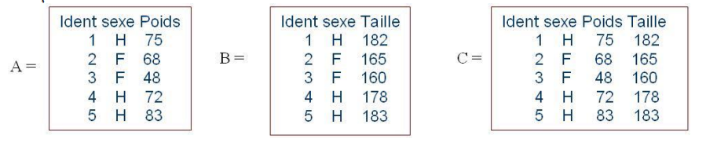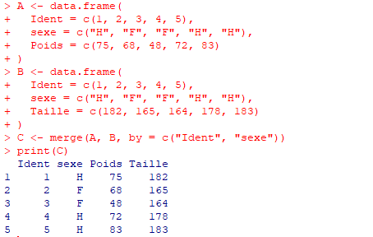
Figura 1 – Rezultatul rulării codului
În figura 1 este afișat codul și rezultatul lui pentru primul exercițiu. S-a creat două data frames în R, A și B și apoi au fost combinate pentru a se obține data frame-ul C. În acest caz s-a utilizat funcția merge() din limbajul R pentru a combina cele două data frames pe baza coloanelor comune (Ident și sexe). În rezultat s-a obținut un nou data frame C care conține atât coloana Poids cât și coloana Taille.

Exercițiu 2: Extrageți toate numerele între 2 și 3 din următorul vector:
> x=c(0.2, 0.6, 2.1, 3.7, 2.8, 2.7, 1.9, 2.3, 5.9)
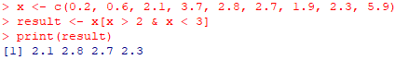
Figura 2 – Extragerea numerelor dintre 2 și 3
În figura 2 este prezentat atât codul cât și rezultatul pentru funcția de extragere a numerelor dintre 2 și 3 a vectorului x. Pentru aceasta, s-a folosit pur și simplu o condiție de filtrare.

Exercițiu 3: Creați următoarea matrice Y (respectând numele rândurilor și numele coloanelor):
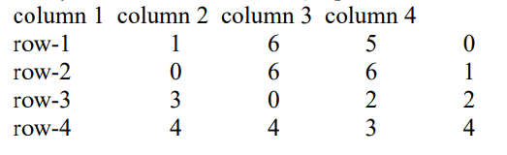

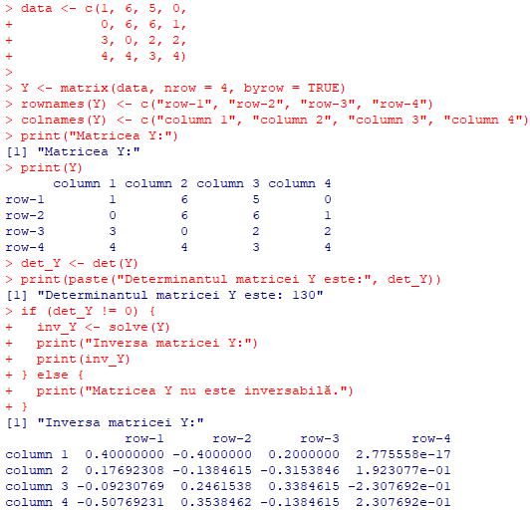
Figura 3 – Crearea matricei Y, calcularea determinantului și inversarea ei
În figura 3, s-a creat matricea Y în limbajul R, cu numele rândurilor și coloanelor specificate, utilizând funcția matrix împreună cu dimnames. S-a utilizat funcția det pentru calcularea determinantului matricei Y. Funcția if-else este utilizată pentru a verifica dacă determinantul este diferit de zero (o matrice este reversibilă doar în cazul în care determinantul e diferit de zero). Dacă matricea este ireversibilă, atunci se folosește funcția solve pentru a calcula și a afișa inversa matricei Y. După rularea codului, acesta a creat matricea cu structura și numele specificate.

Exercițiu 4:
a) Încărcați datele „Orange” (disponibile în R). Calculați statisticile de bază (media, abaterea
standard, min, etc.) ale ultimelor două variabile ale acestui set de date.
b) Calculați quartilele ambelor variabile.
c) Folosind funcția “apply”, calculați toate decilele ambelor variabile folosind argumentul
„probs” al funcției „quantile”.
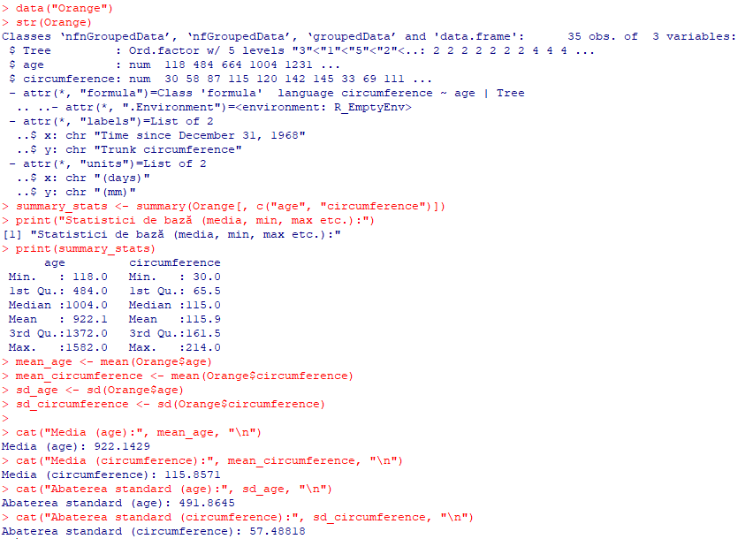
Figura 4.1 – Calcularea statisticilor de bază ale ultimelor variabile ale setului de date ”Orange”
Codul prezentat în figura 4.1 încarcă setul de date ”Orange” și afișează structura datelor. Ultimele două variabile din setul de date ”Orange” sunt ”age” și ”circumference” de aceea s-a calculat statistica de bază anume pentru aceste variabile. Pentru aceasta, s-a utilizat funcția summary, ea calculează anume media, minimul și maximul: Pentru calcularea mediei și abaterei standard, s-au utilizat funcțiile mean și sd.
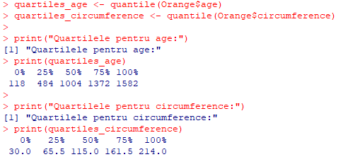
Figura 4.2 – Calcularea quartilelor pentru ambele variabile
Quartilele sunt valori care împart un set de date ordonate în patru părți egale, fiecare parte conținând 25% din date. Ele sunt utilizate în statistică pentru a analiza distribuția datelor și a înțelege variația acestora. În figura 4.2 s-a utilizat funcția quantile pentru a calcula quartilele ambelor variabile.
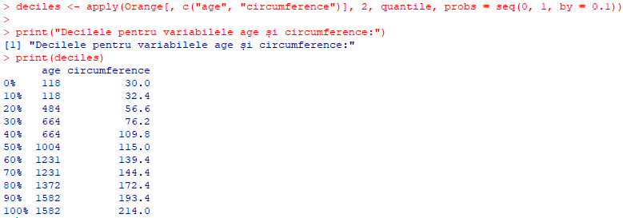
Figura 4.3 – Calcularea decilelor pentru ambele variabile
Decilele sunt valori care împart un set de date ordonate în zece părți egale, fiecare parte conținând 10% din date. Decilele sunt utilizate pentru a descrie distribuția datelor, fiind similare cu percentila, dar divizând setul de date în 10 grupuri egale, în loc de 100. În figura 4.3 s-a utilizat funcția apply pentru calcularea decilelor și a argumentului probs al funcției quantile.
Exercițiu 5:
a) Creați vectorul k format din de trei ori șirul de numere (8; 2; 6).
b) Creați vectorul w compus din de șapte ori numărul 4, de 5 ori numărul 9 și de 3 ori numărul
2 (prin două metode diferite).
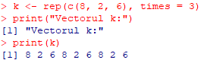
Figura 5.1 – Crearea vectorului k
În figura 5.1 este codul pentru crearea vectorului k repetând de trei ori șirul de numere (8, 2, 6). Vectorul k se creează, utilizând funcția rep cu argumentul times=3 pentru a repeta șirul de numere de trei ori.
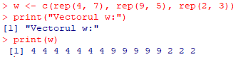
Figura 5.2 – Crearea vectorului w
În figura 5.2 este reprezentat codul pentru craerea vectorului w, compus din cifra 4 repetată de șapte ori, cifra 9 repetată de cinci ori și din cifra 2 repetată de trei ori. S-a utilizat funcția rep pentru a crie de trei ori separat pentru fiecare valoare (4, 9, 2).

Exercițiu 6:
a) Introduceți variabila „ size” care conține următoarele 9 valori:
178, 175, 160, 191, 176, 155, 163, 174, 182.
b) Introduceți variabila “size_1” care conține următoarele 5 valori : 164, 172, 156, 195, 166.
c) Din variabilele „size” și „size_1”, creați variabila „new.size” care conține: cele cinci valori
ale „size1” repetate de două ori și ultimele șapte valori ale „size” .
d) Salvați în directorul dvs. de lucru variabila „new.size” într-un fișier în format .csv.
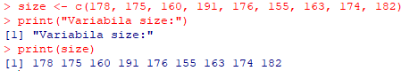
Figura 6.1 – Introducerea variabilei size
În figura 6.1 s-a introdus variabila size cu cele nouă elemente ale ei.
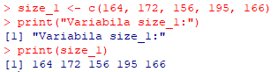
Figura 6.2 – Introducerea variabilei size_1
În figura 6.2 s-a introdus variabila size_1 cu cele cinci elemente ale ei.
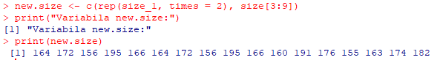
Figura 6.3 – Crearea variabilei new.size
În figura 6.3 s-a creat variabila new.size care conține valorile din ”size_1” repetate de două ori și ultimele șapte valori din ”size”. Aceasta s-a realizat prin concatenarea valorilor din cele două variabile folosind indexarea.
Figura 6.4 – Salvarea fișierului new.size
Variabila new.size a fost exportată într-un fișier cu extensia .csv. Pentru aceasta s-a utilizat funcția write.csv(). În figura 6.4 poate fi observat că fișierul a fost salvat în mapa documente.

Exercițiu 7:
a) Încărcați setul de date „iris”, apoi vizualizați primele 7 linii. Creați un subset de date care
să conțină doar datele din modalitatea „versicolor” a variabilei „ Species ” (numiți acest nou
set de date „new.iris”).
b) Sortați în ordine descrescătoare datele „new.iris” în funcție de variabila Sepal.Length.
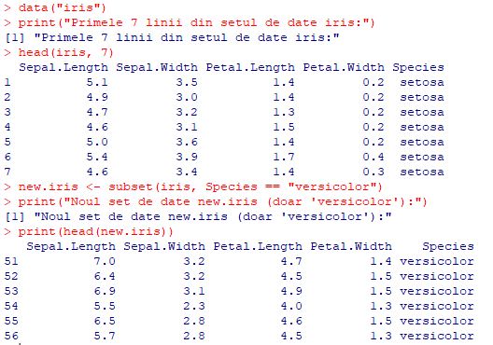
Figura 7.1 – Încărcarea setului de date ”iris” și crearea subsetului
În figura 7.1 se încarcă setul de date iris folosind funcția data(”iris”). Funcția head este utilizată pentru a se vizualiza primele 7 rânduri ale setului de date. Apoi se creează subsetul new.iris care conține doar datele din setul Species, folosind funcția subset(). Se afișează primele câteva rânduri pentru verificare.
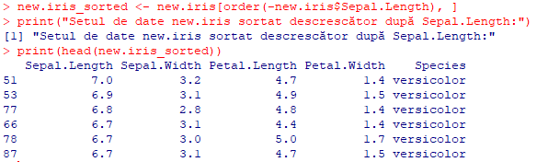
Figura 7.2 – Sortarea în ordinea descrescătoare a setului new.iris
Codul din figura 7.2 este pentru a sorta în ordinea descrescătoare subsetul new.iris în funcție de variabila Sepal.Length. Funcția order() cu argumentul -new.iris$Sepal.Length sortează valorile descrescător după Sepal.Length.

Exercițiu 8:
Convertiți matricea A de tip caracter într-o matrice digitală.
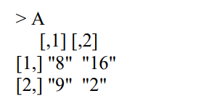

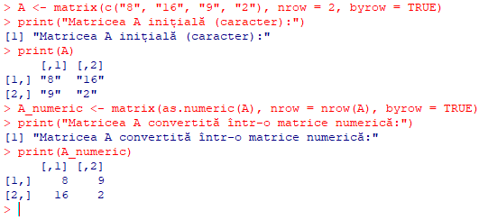
Figura 8 – Convertirea matricei de tip caracter în una digitală
În figura 8 s-a convertit o matrice de tip caracter în una de tip numeric. Pentru aceasta s-a utilizat funcția as.numeric și apoi s-a recreat matricea, utilizându-se funcția matrix() și păstrând numărul de rânduri original. Motivul pentru care elementele matricei 9 și 16 s-au schimbat cu locurile este din cauza modului în care funcționează funcția matrix(). Implicit, această funcție umple matricea coloană cu coloană, iar la crearea unei matrici dintr-un vector, elementele sunt aranjate diferit.

Exercițiu 9:
Creați următorul cadru de date (data frame):
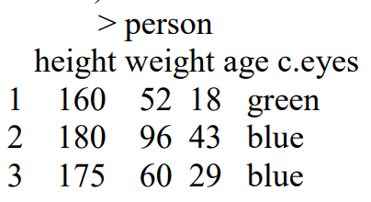
1) Schimbați numele coloanei 3 cu „new.age”
2) Schimbați numele liniei 2 cu „Mary”
3) Ștergeți numele rândurilor
4) Schimbați toate numele coloanelor cu a, b, c, d
5) Extrageți elementul rândului 1 și al coloanei 3
6) Extrageți variabila 2 (rezultat în data.frame , rezultat în vector)
7) Extrageți elementul 1 și 3 al variabilei 3
8) Extrageți valorile 160 superioare și 180 inferioare ale variabilei „height”.
9) Extrageți valorile greutății persoanelor ale căror valori de înălțime sunt mai mari de 170
10) Extrageți toate persoanele care au o greutate mai mare de 52 kg
11) Schimbați înălțimea primelor 2 persoane la 190 și 158
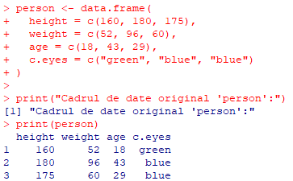
Figura 9.1 – Crearea cadrului de date ”person”
În figura 9.1 s-a creat cadrul de date person. Pentru aceasta s-a utilizat funcția data.frame().
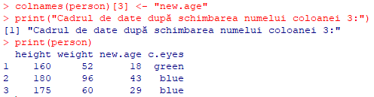
Figura 9.2 – Schimbarea numelui coloanei 3 cu ”new.age”
Din coloana denumită ”age”, s-a modificat în coloana denumită ”new.age”, aceasta poate fi văzută în figura 9.2.

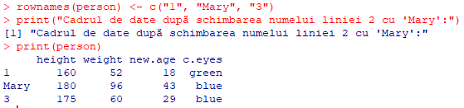
Figura 9.3 – Modificarea numelui liniei 2 cu ”Mary”
Din rândul numerotat cu cifra 2 s-a modificat în rândul denumit ”Mary”, aceasta modificare poate fi văzută în figura 9.3.
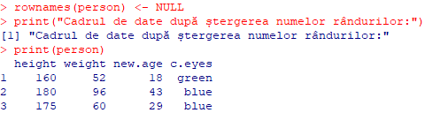
Figura 9.4 – Ștergerea numelui rândului
În figura 9.4 s-a șters numele ”Mary” din rândul al doilea și s-a înlocuit cu cifra 2.
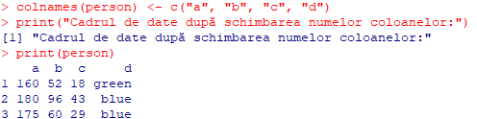
Figura 9.5 – Schimbarea numelor tuturor coloanelor
În figura 9.5 au fost modificate numele coloanelor matricei. Numele coloanelor care au fost inițial ”height”, ”weight”, ”new.age”, ”c.eyes” au fost înlocuite cu numele ”a”, ”b”, ”c”, ”d”.
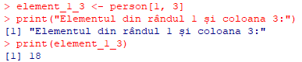
Figura 9.6 – Extragerea elementului din rândul 1, coloana 3
În figura 9.6, în urma rulării codului, s-a afișat numărul 18, acesta fiind elementul de pe rândul 1, coloana a 3-a.
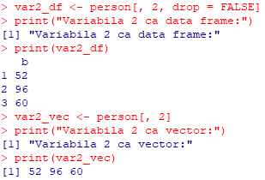
Figura 9.7 – Extragerea variabilei 2
Variabila 2 a fost extrasă și afișat rezultatul atât în data frame cât și vector. În figura 9.7, se poate observa că prima modalitate este extragerea variabilei ca data frame iar a doua ca vector. Pentru aceasta s-a utilizat indexarea standard cu ”[ ]”.
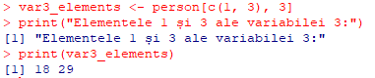
Figura 9.8 – Extragerea elementelor variabilei 3
În figura 9.8 s-au extras elementele 1 și 3 ale variabilei 3.
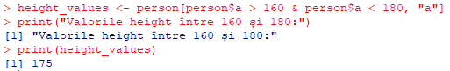
Figura 9.9 – Extragerea valorilor height mai mari ca 160 și mai mici ca 180
Codul din figura 9.9 extrage valorile superioare 160 și inferioare 180 ale variabilei height. Aceasta s-a făcut prin intermediul indexării standard ”[ ]”.
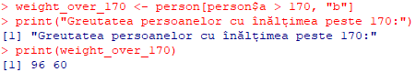
Figura 9.10 – Extragerea valorilor greutăților pentru ”height” mai mare ca 170
În figura 9.10 este scris codul pentru extragerea valorilor greutății persoanelor ale căror valori de înălțime sunt mai mari ca 170. Rezultatul afișează valorile 96 și 60.
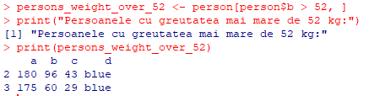
Figura 9.11 – Extragerea persoanelor cu greutatea peste 52 kg
În figura 9.11 este afișat codul pentru extragerea persoanelor care au o greutate mai mare ca 52 de kilograme. Rezultatul afișează al doilea și al treilea rând al matricei inițiale.
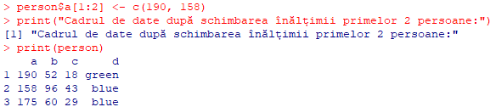
Figura 9.12 – Schimbarea înălțimii primelor două persoane
Codul din figura 9.12 se utilizează pentru a modifica indicele primelor două valori ale coloanei height. Astfel, din valorile inițiale care erau ”160” și ”180”, s-au modificat în valorile ”190” și ”158”.

Exercițiu 10:
Creați următoarea listă:
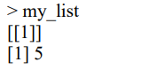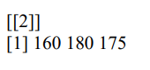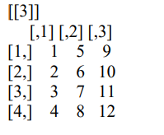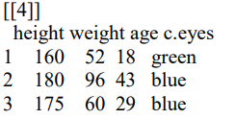
1) Dați nume elementelor listei
2) Extrageți al doilea element al listei (rezultat în vector, rezultat în listă)
3) Extrageți primul și al treilea element din listă
4) Extrageți al treilea element din a doua coloană a celui de-al patrulea compartiment
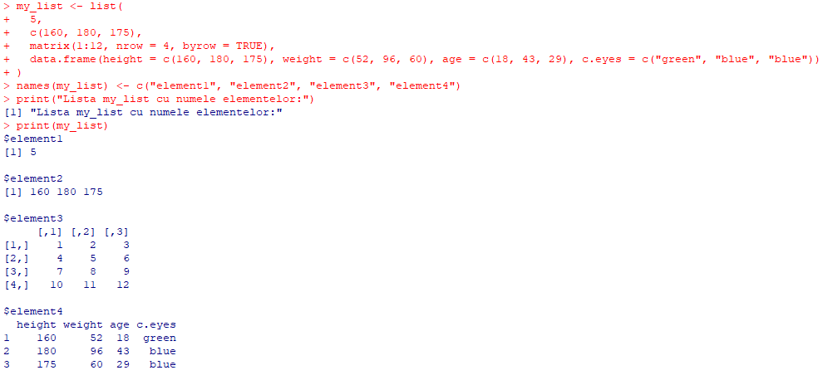
Figura 10.1 – Crearea listei și atribuirea de nume elementelor
În figura 10.1 s-a creat o listă my_list cu 4 elemente: un număr, un vector numeric, o matrice și un data frame. Apoi, i s-au atribuit nume fiecărui element din listă cu funcția names().
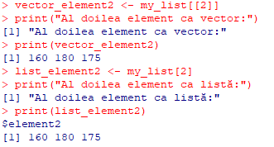
Figura 10.2 – Extragerea celui de al doilea element al listei
Extragerea celui de al doilea element se face prin două modalități, extragerea ca vector și ca data frame. În figura 10.2, se extrage al doilea element din listă folosind [[2]], ceea ce returnează elementul ca un vector. Folosind [2], se extrage al doilea element sub formă de listă, păstrând structura inițială de listă.
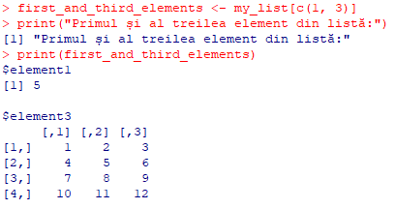
Figura 10.3 – Extragerea primului și celui de al treilea element al listei
În figura 10.3 se utilizează subscriptul c(1, 3) pentru a extrage simultan elementele 1 și 3 din listă, păstrându-le structura inițială de listă.
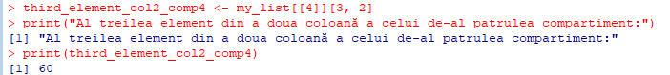
Figura 10.4 – Al treilea element din a doua coloană a celui de-al patrulea compartiemnt
Se accesează al patrulea element din listă folosind [[4]], care este un data frame, și apoi se extrage elementul de pe rândul 3 și coloana 2 din acel data frame cu [3, 2]. Rezultatul este prezentat în figura 10.4

Concluzie
În urma realizării celui de al doilea laborator la obiectul programarea declarativă, s-au dobândit competențe esențiale pentru manipularea și procesarea datelor într-un mediu de programare statistică. S-a învățat crearea și gestionarea obiectelor de tip vector, matrice, listă și cadru de date, utilizând funcții precum `c()`, `matrix()`, `data.frame()`, și `list()`. De asemenea, au fost aplicate funcții precum `names()` pentru denumirea variabilelor, `subset()`, `apply()`, `quantile()` și alte tehnici pentru prelucrarea datelor. Datele au fost extrase, modificate și organizate prin indexare și subscriptare pentru accesarea elementelor specifice. Aceste exerciții au permis utilizatorului să înțeleagă structura și funcționalitatea limbajului R, aplicându-l în mod eficient pentru rezolvarea problemelor de analiză și prelucrare a datelor.

